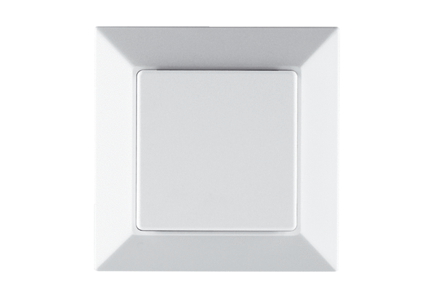Feuchtesensor PP 45 HYVerpackungseinheit: 1 StückSortiment: K
Artikelnummer: 0157.0365Hersteller: MAICO

